
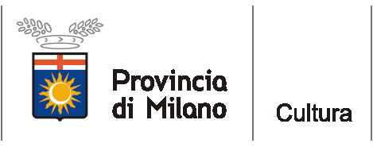
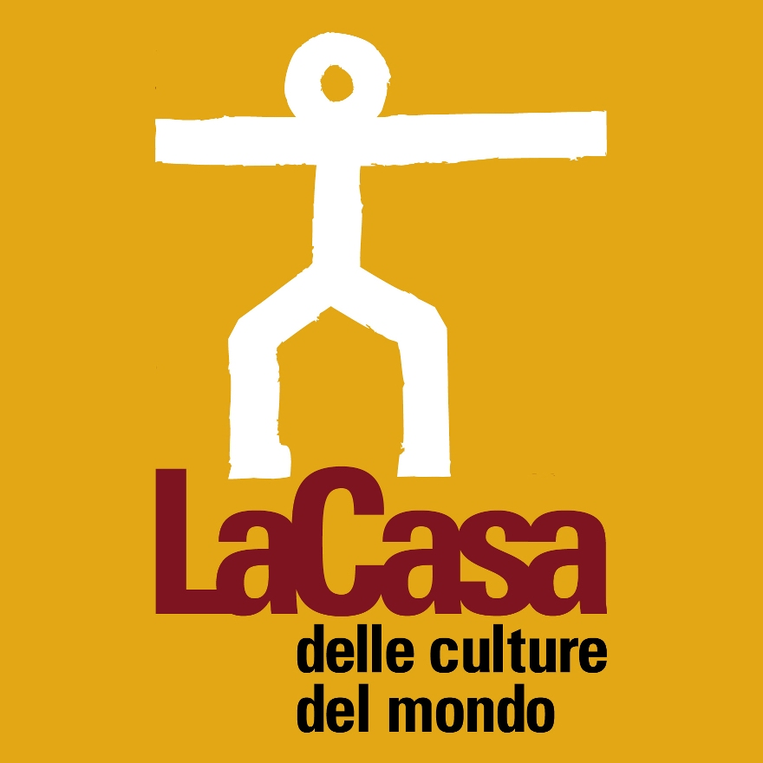

COMUNICATO STAMPA – Milano, 16 giugno 2011

Domenica 19 giugno, alla Casa delle culture del mondo: “Piccolingo in Action”, spettacoli, giochi e laboratori per familiarizzare con le lingue straniere, dedicati a bambini da 0 a 6 anni.

Domenica 19 giugno 2011, alle ore 15.30, alla Casa delle culture del mondo della Provincia di Milano, Via Giulio Natta 11: “Piccolingo in Action”, un pomeriggio di giochi per familiarizzare con le lingue straniere, rivolto ai bambini da 0 a 6 anni (ma anche quelli più grandi, desiderosi di imparare le lingue e di conoscere nuove realtà), e ai loro genitori, per conoscere i vantaggi dell’apprendimento precoce delle lingue.
L’iniziativa è promossa dall’Assessorato alla cultura della Provincia di Milano e organizzata dal Team Piccolingo, in collaborazione con Istituto Helen Doron di Milano, nell’ambito della campagna di comunicazione promossa dalla Commissione Europea/Direzione Generale Educazione e Cultura.
“Piccolingo in Action” è un’occasione per sperimentare la dimensione ludica e stimolante dell’apprendimento delle lingue in tenera età, attraverso numerose attività, tra cui uno spettacolo teatrale a tema, giochi multilingue, concorsi di disegno e molto altro ancora. Oltre ad ottenere benefici per lo sviluppo cognitivo, i bambini a contatto con più di una lingua aumentano la loro capacità di inter-comunicazione personale, hanno una maggiore sensibilità per la diversità culturale e imparano a valorizzare la propria cultura da una nuova prospettiva.

Ecco il programma della giornata:
- 15:30 - Presentazione della campagna da parte di Daniele Faccincani, coordinatore della campagna “Piccolingo”.
- 16:00 - Conferenza per i genitori “I vantaggi dell’apprendimento precoce delle lingue” con:
Lorenza Gamberini, Istituto Helen Doron, Milano ed altri esperti dell'apprendimento linguistico infantile.
- 16:00 - “Giramondo”, spettacolo e laboratorio artistico di Chiara Romanò, operatrice teatrale e drammaterapista. I bambini conosceranno i modi dire di altri Paesi e disegneranno i luoghi così conosciuti. I disegni andranno a comporre la mostra “Giramondo”.
A seguire: attività ludiche multilingue e giochi dal mondo.
- 19:15 - Presentazione del libro ”Lule sheshi/Fiori di prato. Omaggio all’arte poetica di Enza Scutari”, a cura di Alexandra Nikolskaya e Nicola Scaldaferri, dedicato alla maestra, poetessa e scrittrice in lingua arbëreshë , idioma degli Albanesi d'Italia, la più popolosa minoranza etnica e linguistica del nostro Paese. Intervengono i co-curatori Nicola Scaldaferri e Carlo Serra.

La partecipazione è libera.

Informazioni al pubblico:
- Provincia di Milano/La Casa delle culture del mondo, tel. 02 334968.54/30
www.provincia.milano.it/cultura - culturedelmondo@provincia.milano.it
- Piccolingo: www.piccolingo.eu - http://piccolingo.europa.eu

Ufficio stampa:
Provincia di Milano/Cultura, tel. 02 7740.6310/6359
g.bocca@provincia.milano.it; m.piccardi@provincia.milano.it
Addetto stampa Assessore, tel. 02 7740.6386 - f.provera@provincia.milano.it




